BÀI THỰC HÀNH SỐ 2
Họ tên sinh viên:
- Nguyễn Tiến Lương
- Nguyễn Tuấn Anh
- Nguyễn Đăng Hưng
- Đặng Ngọc Khải Đình
- Đoàn Anh Kiệt

Mục tiêu
- Hiểu biết về các loại cáp
- Các bước thực hiện bấm cáp mạng.

Nội dung thực hiện

Tìm các hình ảnh tương ứng với các mục sau:

Cáp xoắn đôi
- UTP (Unshielded Twisted-Pair)
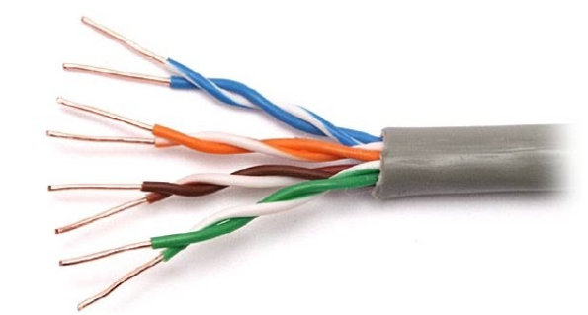
- STP (Shielded Twisted-Pair)
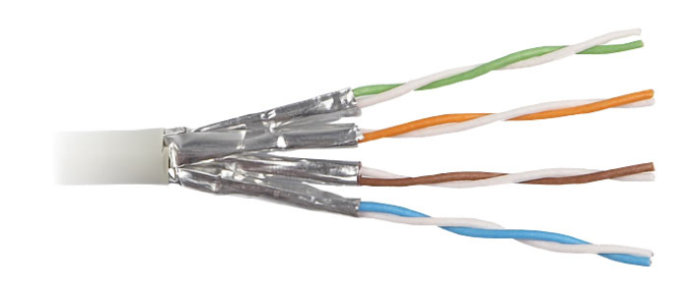

Cáp đồng trục
- Cáp đồng trục mảnh (Thinnet)
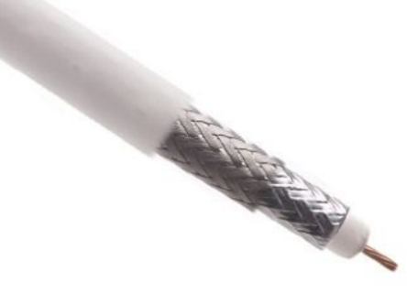
- Cáp đồng trục dày (Thicknet)
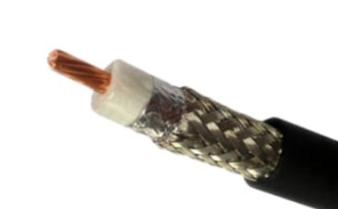

Cáp quang

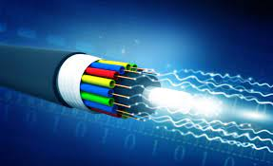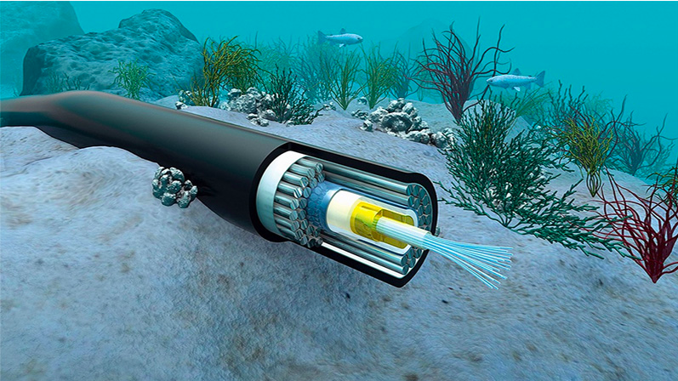

Các đầu nối cho từng loại cáp

- Đầu nối RJ45

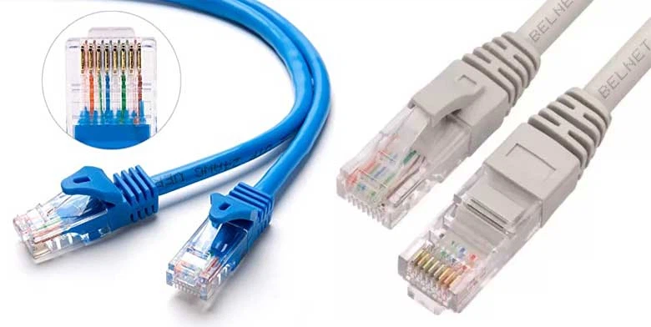
- Đầu nối BNC

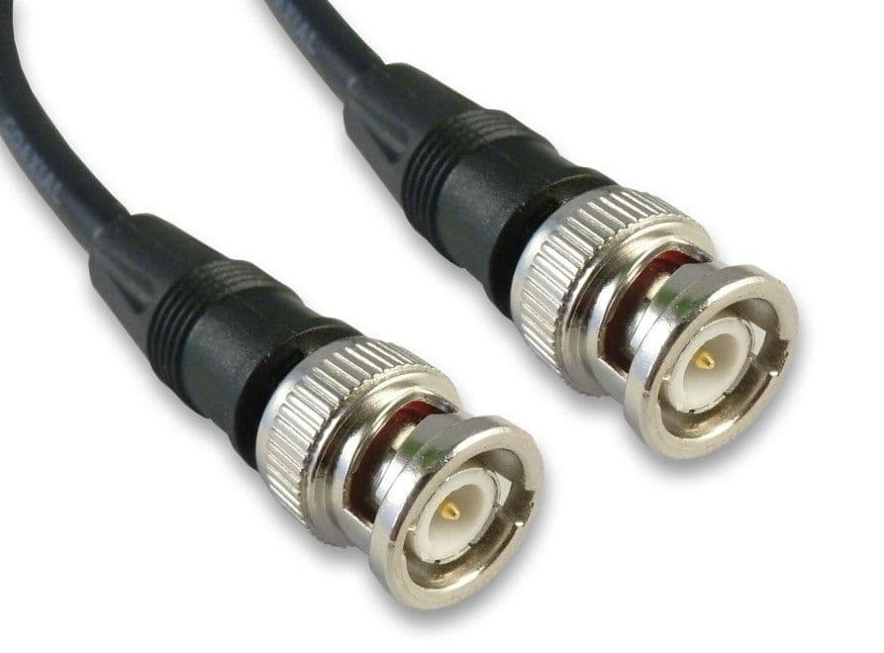

- Đầu nối LC, SC, ST, FC
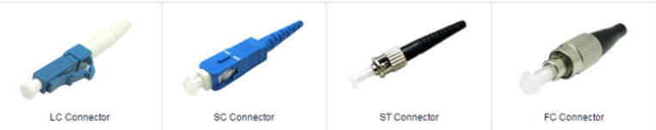

Loại cáp | Cấu tạo | Chức năng | Đầu nối
Xoắn đôi | - Được cấu thành từ nhiều đôi dây đồng và mỗi đôi dây đồng lại được xoắn với nhau để hạn chế nhiễu  - Có 2 loại xoắn đôi:  + Cáp xoắn đôi có vỏ bọc chống nhiễu (STP)  + Cáp xoắn đôi không có vỏ bọc chống nhiễu (UTP) | - Dùng để truyền tín hiệu ở khoảng cách gần, kết nối trong mạng LAN kết nối giữa các máy tính với nhau | - Cáp STP sử dụng đầu nối DIN (DB-9), RJ45.  - Các UTP sử dụng RJ45
Đồng trục | - Cáp đồng trục độ suy hao ít hơn với các loại cáp khác.  - Cáp đồng trục thường được sử dụng trong các mạng dạng đường thẳng | - Cung cấp tín hiệu giữa các thiết bị thu phát sóng vô tuyến và ăn ten của chúng, các kết nối mạng máy tính và tín hiệu chuyển hình | - BNC
Cáp Quang | - Cáp quang thường bao gồm một lõi quang, được làm từ thủy tinh hay nhựa dẫn quang, được bọc bởi lớp cách điện để ngăn chặn sự truyền dẫn không mong muốn. Lớp bảo vệ bên ngoài thường là một lớp vỏ bọc chống nước và cơ học. Cáp quang sử dụng ánh sáng để truyền tải dữ liệu với tốc độ cao qua khoảng cách xa. | Cáp quang chuyển dữ liệu nhanh qua tia sáng, không bị nhiễu, phục vụ trong viễn thông và mạng máy tính. | ST, SC, LC, FC, MT-RJ

Tìm hiểu các bước thực hiện bấm cáp UTP

Chuẩn T568A và T568B
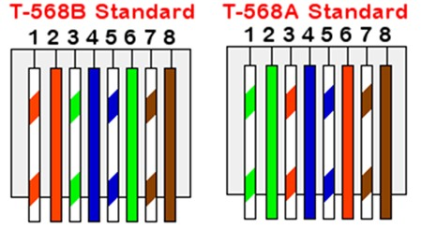

- Thứ tự màu sắc các sợi dây của chuẩn T568A: Trắng lá-Lá-Trắng cam-Dương-Trắng dương-Cam-Trắng nâu-Nâu
- Thứ tự màu sắc các sợi dây của chuẩn T568B: Trắng Cam-Cam-Trắng lá-Dương-Trắng Dương-Lá-Trắng Nâu-Nâu

Lựa chọn đúng kiểu cáp: Straight Cable, Crossover Cable và Rollover Cable
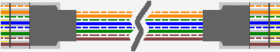

Kiểu cáp: Straight Cable
Chức năng: - Loại cáp xoắn đôi này được sử dụng trong mạng LAN để kết nối máy tính hoặc một mạng trung tâm như một bộ định tuyến.
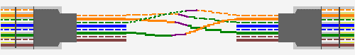

Kiểu cáp: Crossover Cable
Chức năng: - Được sử dụng để kết nối 2 hoặc nhiều thiết bị điện toán. Hệ thống dây bên trong của cáp chéo đảo ngược quá trình truyền và nhận tín hiệu. Nó được sử dụng rộng rãi để kết nối 2 thiết bị cùng loại.

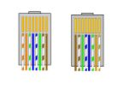
Kiểu cáp: Rollover Cable
Chức năng: - Được sử dụng để kết nối thiết bị đầu cuối máy tính với cổng bảng điều khiển của bộ định tuyến

Xác định kiểu cáp sử dụng cho các mô hình sau

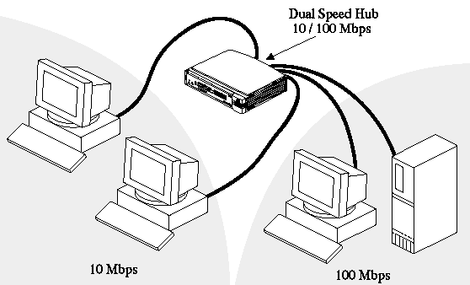

Kiểu cáp: Straight Cable

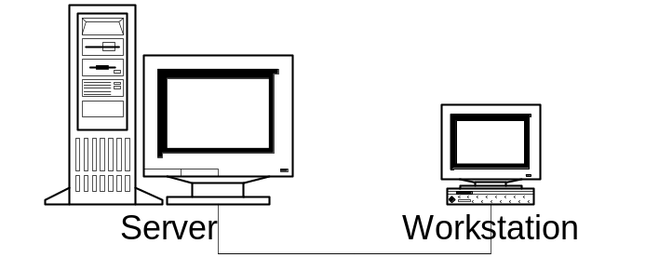

Kiểu cáp: Crossover Cable

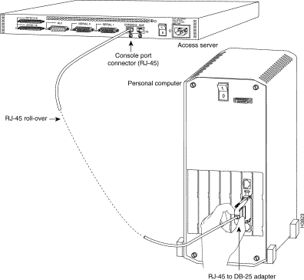
Kiểu cáp: Rollover Cable

Xác định các thiết bị cần có và các bước thực hiện bấm cáp UTP qua 2 video sau:
https://www.youtube.com/watch?v=jeTPkMnCYuc
https://www.youtube.com/watch?v=7DO6FIkP5ww

- Xác định các thiết bị cần có:
TT | Nội Dung | ĐVT | Số Lượng | Ghi Chú
1 | Bộ tài liệu học tập | Bộ | 01 | 05 Tài liệu
2 | Kìm bấm mạng | Cái | 01 | Hoạt động tốt
3 | Bộ kiểm tra cáp mạng | Cái | 01 | Hoạt động tốt
4 | Đầu bấm RJ45 | Cái | 15 | Mới- Chưa sử dụng
5 | Cáp xoắn đôi UTP | Sợi | 2 | 02 cáp UTP

- Các bước thực hiện bấm cáp UTP:
Bước 1: Tuốt vỏ cáp mạng
Bước 2: Gỡ xoắn, vuốt thẳng các sợi dây
Bước 3: Sắp xếp các sợi dây theo chuẩn
Bước 4: Cắt bằng đầu các sợi dây
Bước 5: Đưa các sợi dây vào đầu bấm RJ45
Bước 6: Kiểm tra lại thứ tự các sợi dây
Bước 7: Bấm đầu cáp mạng
Bước 8: Kiểm tra thông cáp

--HẾT--

